附件2

广东省政府质量奖评价细则

根据《中国质量奖评审要点》《广东省政府质量奖评审管理办法》规定，结合广东实际，制定本细则。

一、评审内容、依据

省政府质量奖评审内容包括卓越绩效管理成熟度和质量管理实践总结两部分。

卓越绩效管理成熟度评价依据为《卓越绩效评价准则》（GB/T19580-2012,附件1），质量管理实践总结评价依据为参照《中国质量奖评审要点》制定的《广东省政府质量奖质量管理实践总结评分方法》（附件2）。

二、评审规则

省政府质量奖分设制造业、服务业和工程类三大类（根据评审情况可空缺），评审环节分为材料评审和现场评审。省政府质量奖评审综合总分为1000分，其中卓越绩效管理成熟度评审得分占90%（即900分），质量管理实践总结评审得分占10%（即100分）。

1. 从省政府质量奖评审专家库随机抽取专家，对申报企业和组织的卓越绩效管理成熟度进行材料评审，根据评审得分分类别按不少于1:2的比例确定候选企业和组织名单。每家企业或组织由5-7名专家分别独立评审，每名专家评审不多于5家企业或组织。
2. 从评审专家库中随机抽取不少于5名专家组成专家组并随机确认专家组评审的企业或组织，由专家组对候选企业或组织进行现场评审和质量管理实践总结材料评审。

（三）分类别按照综合得分高低确定获奖企业或组织建议名单，提交评审委员会审议，由评审委员会投票产生最终获奖企业和组织。

三、其他要求

（一）评审专家不得与任何一家参评企业和组织有直接利益关系；

（二）咨询机构工作人员在两年内为任何一家参评企业和组织提供了咨询等服务的，专家库中隶属于该咨询机构的专家不得作为本届省政府质量奖评审专家。

附件：1．《卓越绩效评价准则》（GB/T19580-2012）

2．广东省政府质量奖质量管理实践总结评分方法

附件1

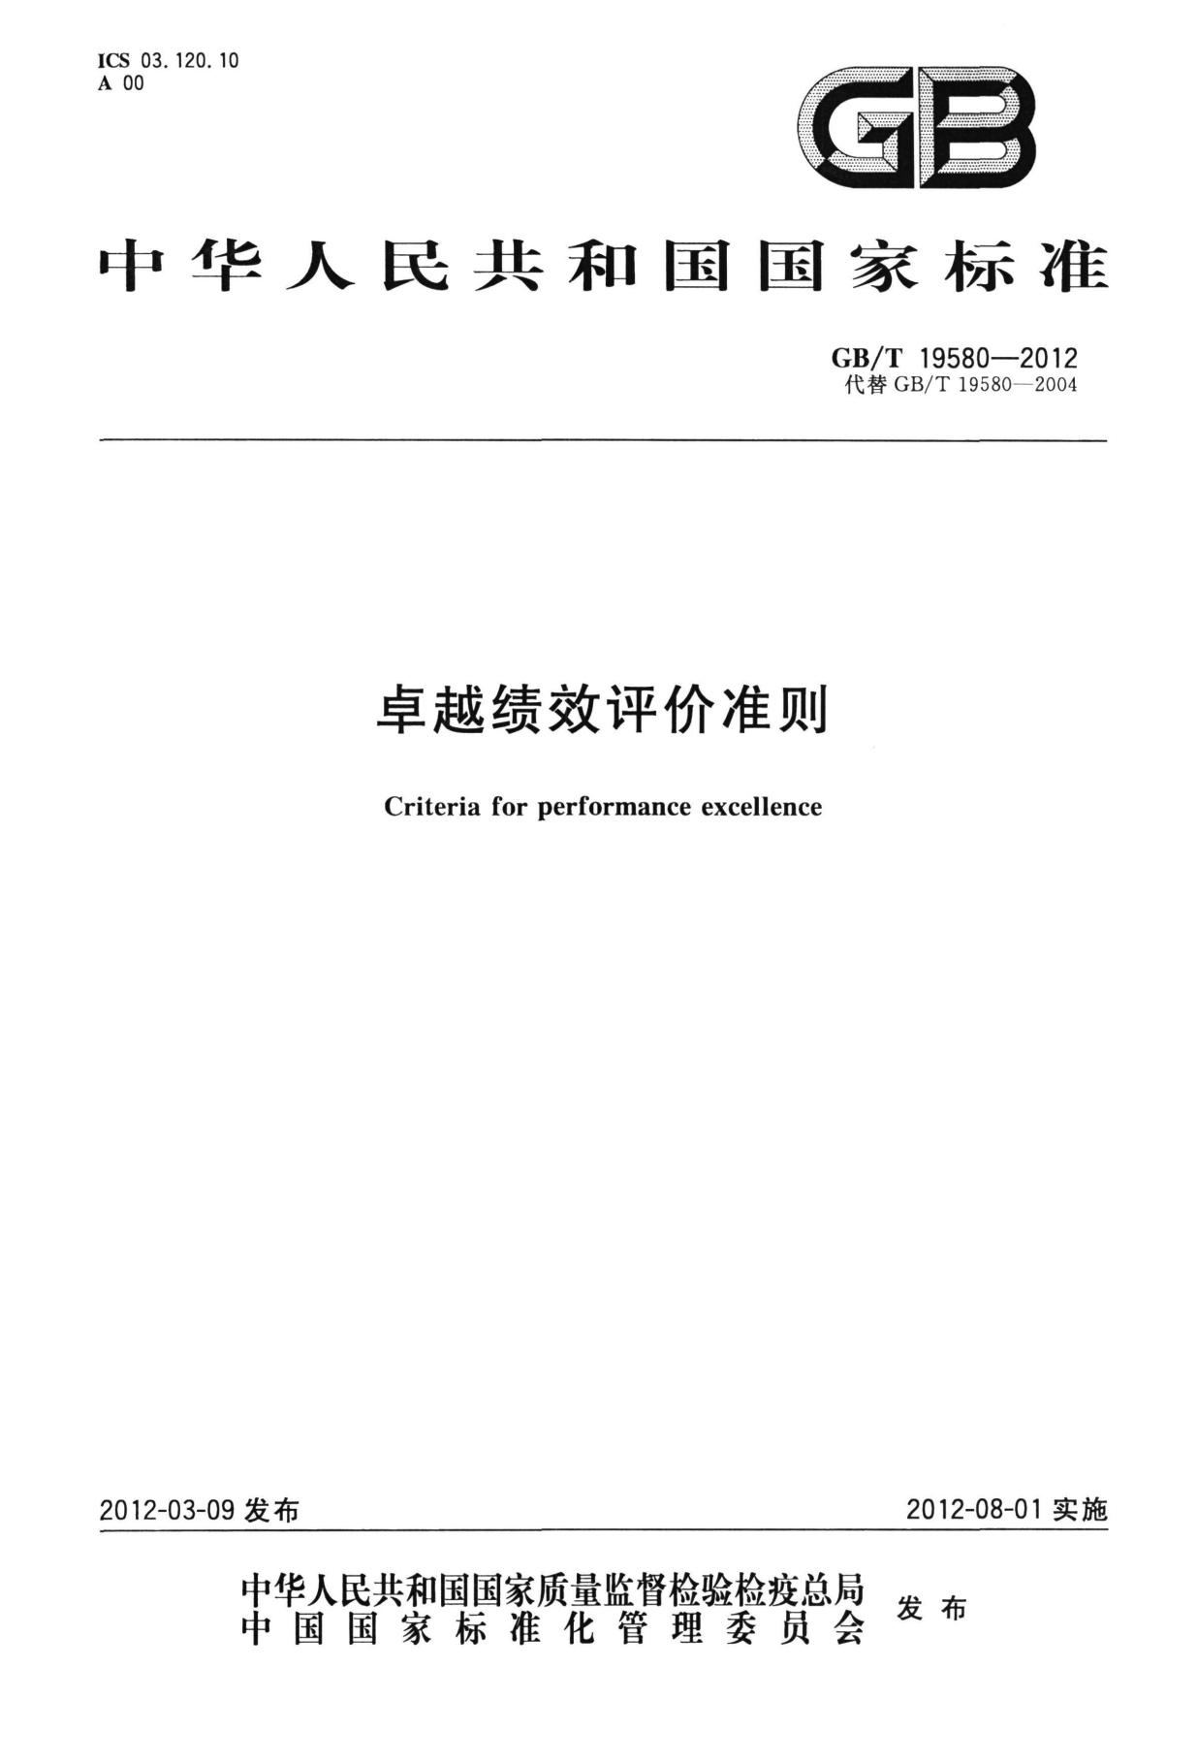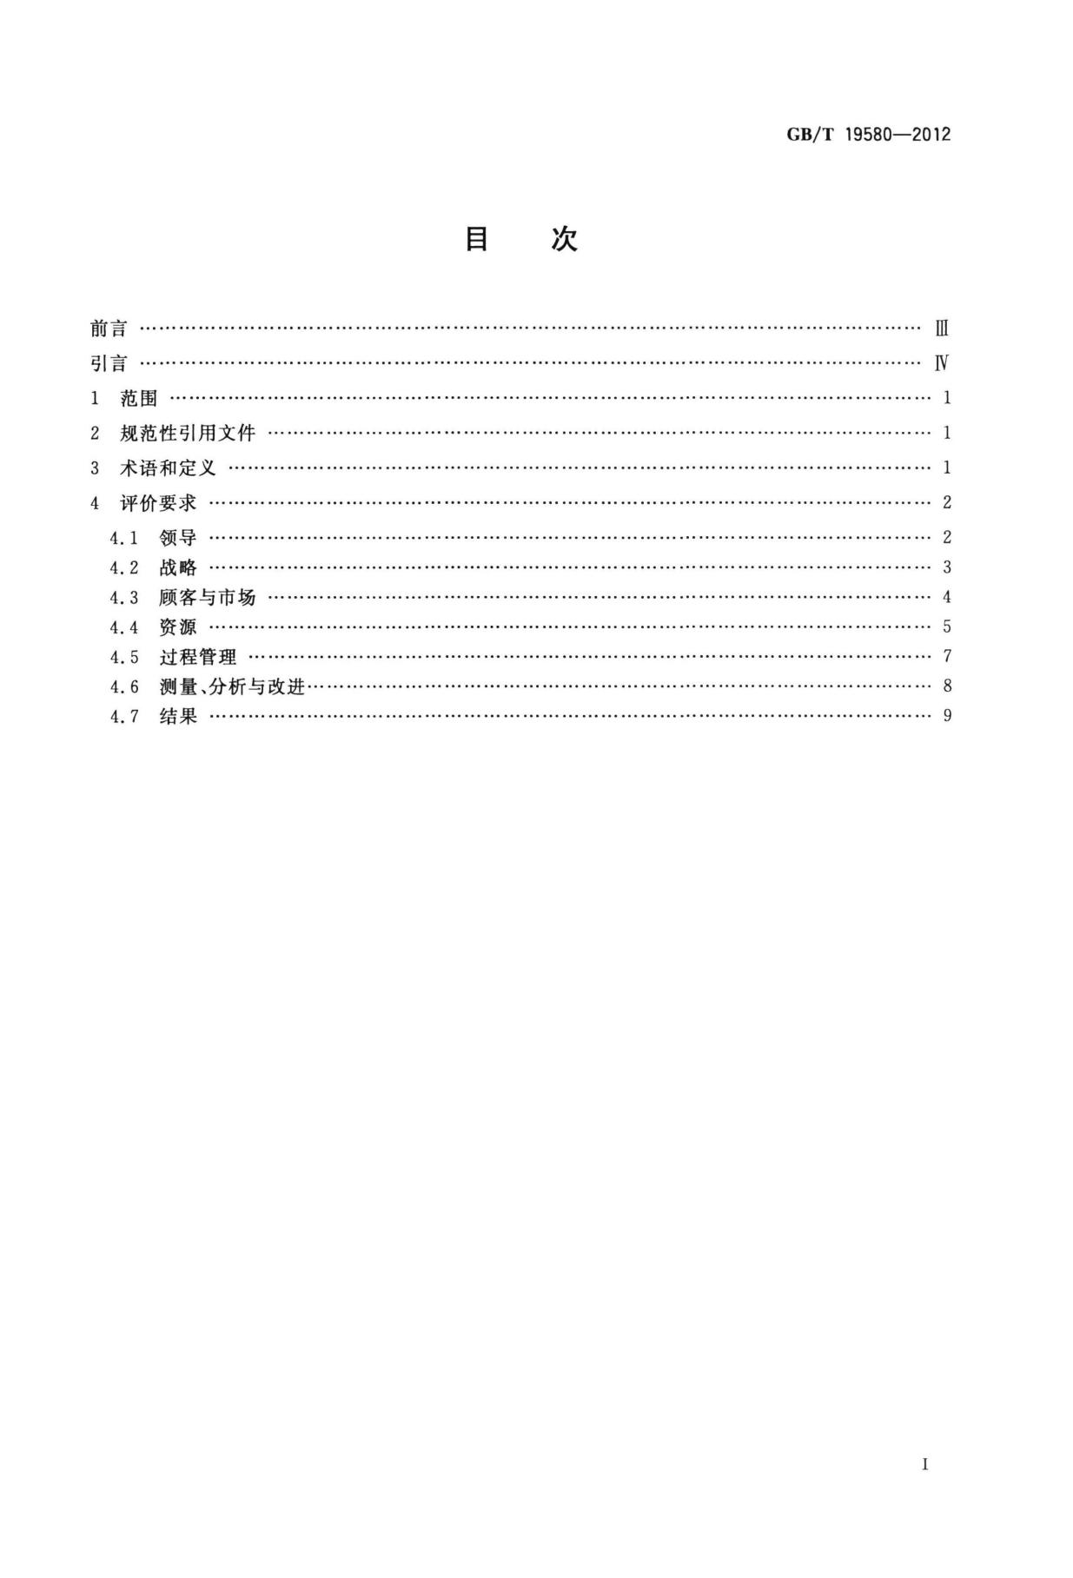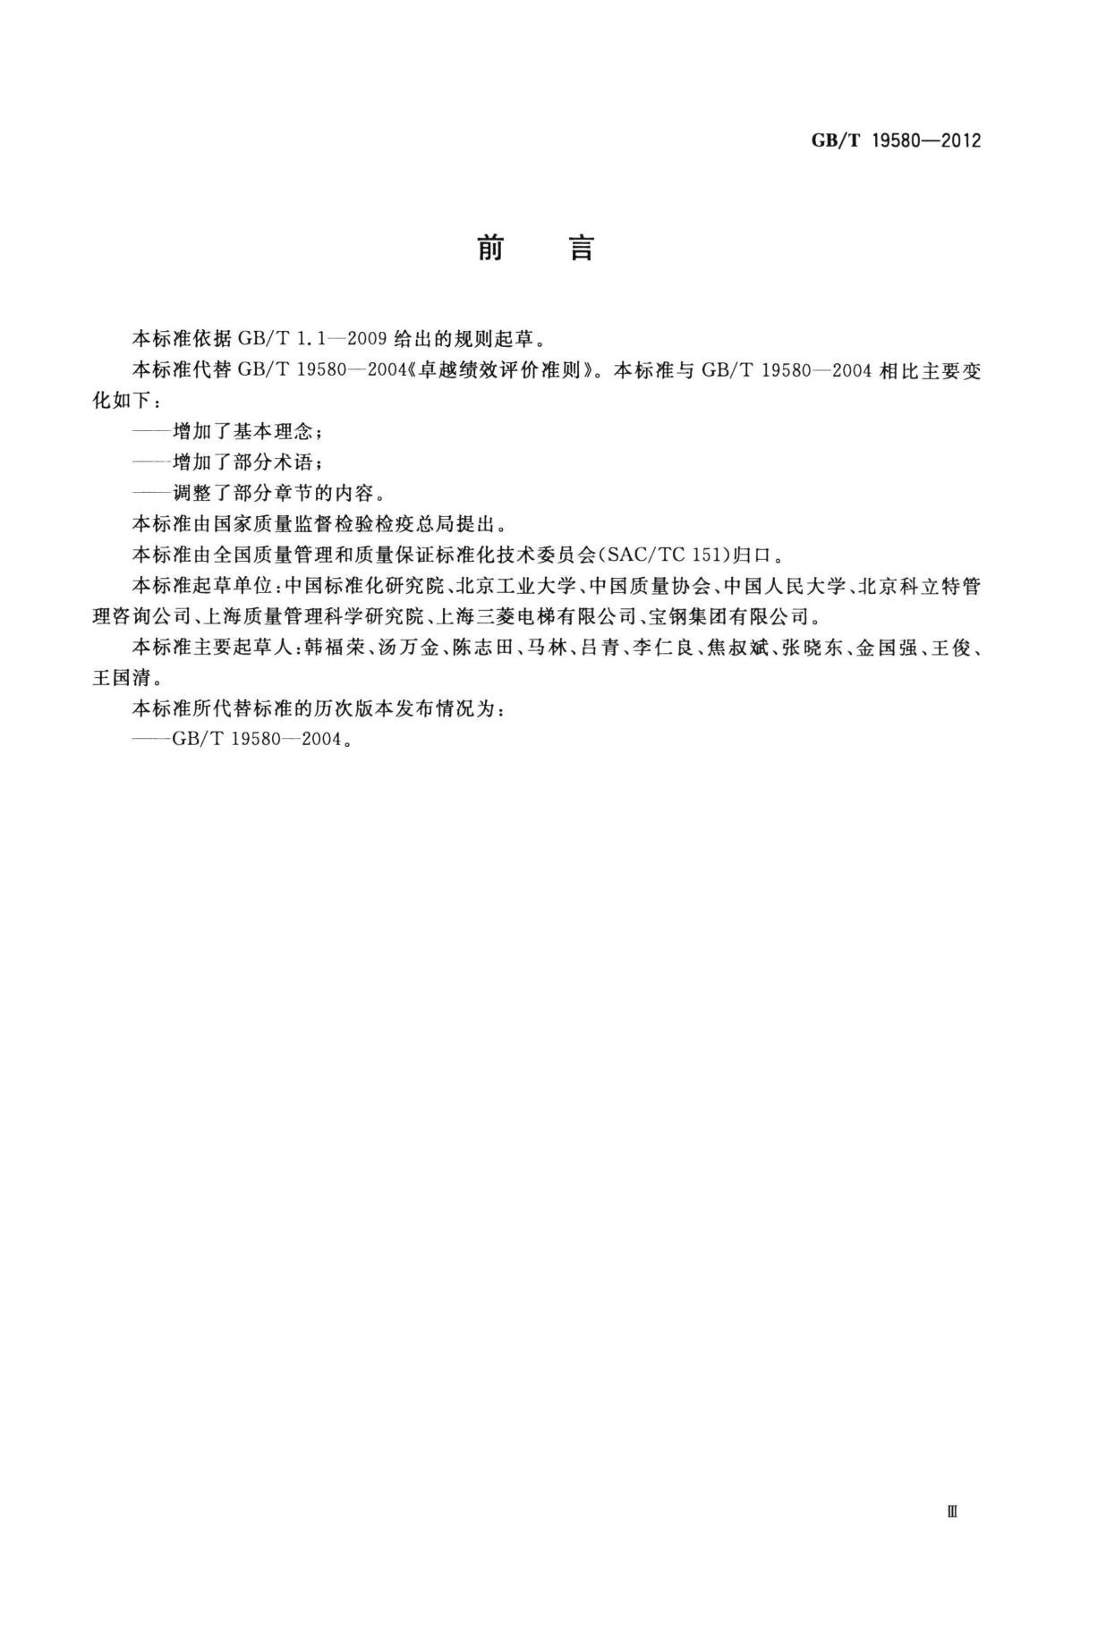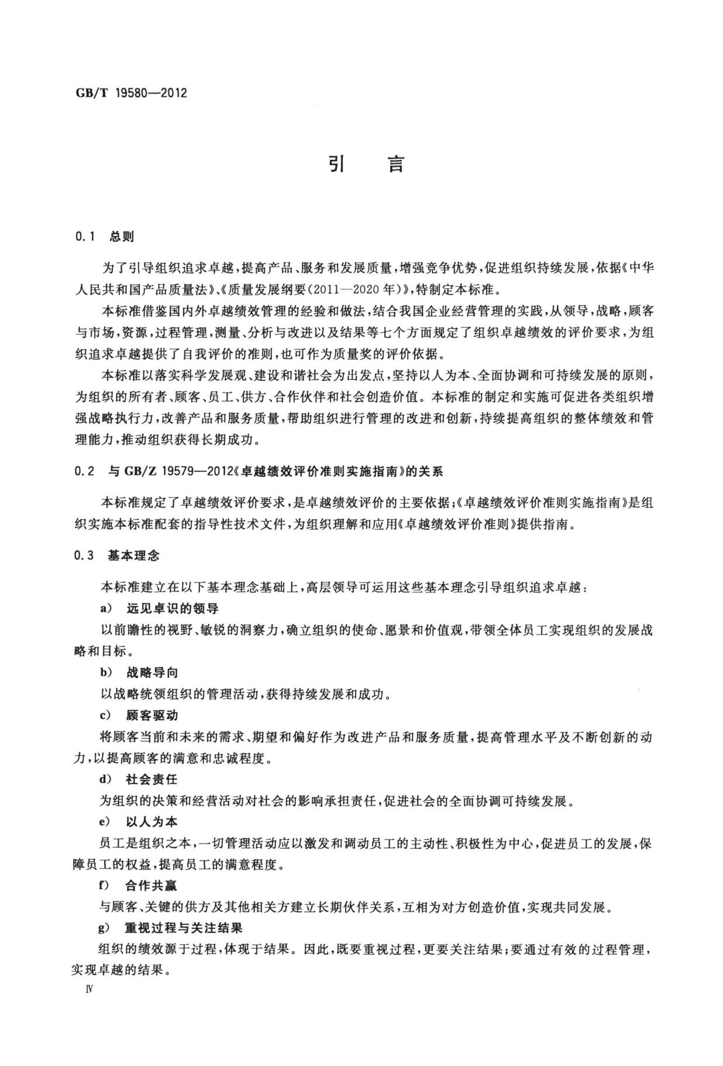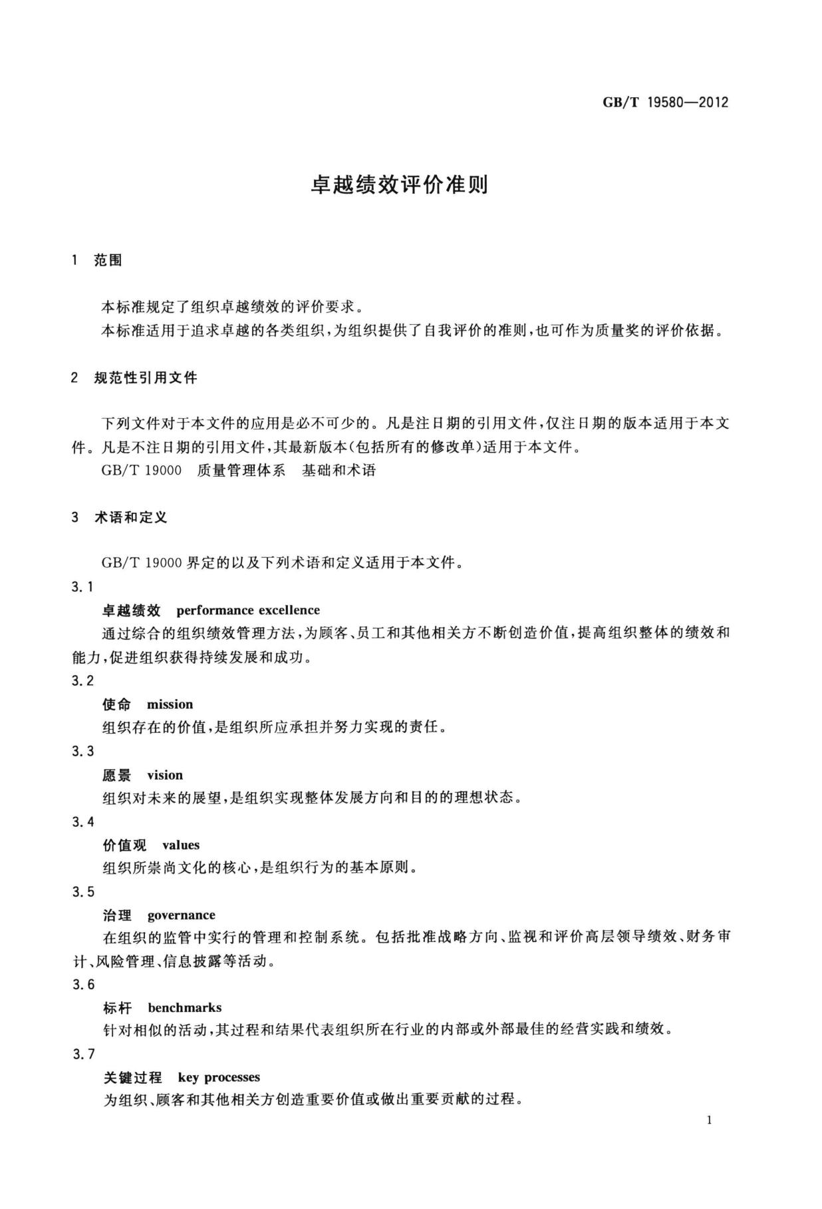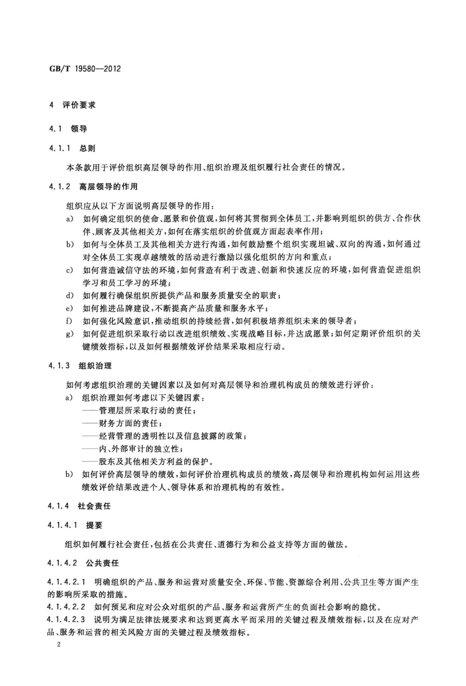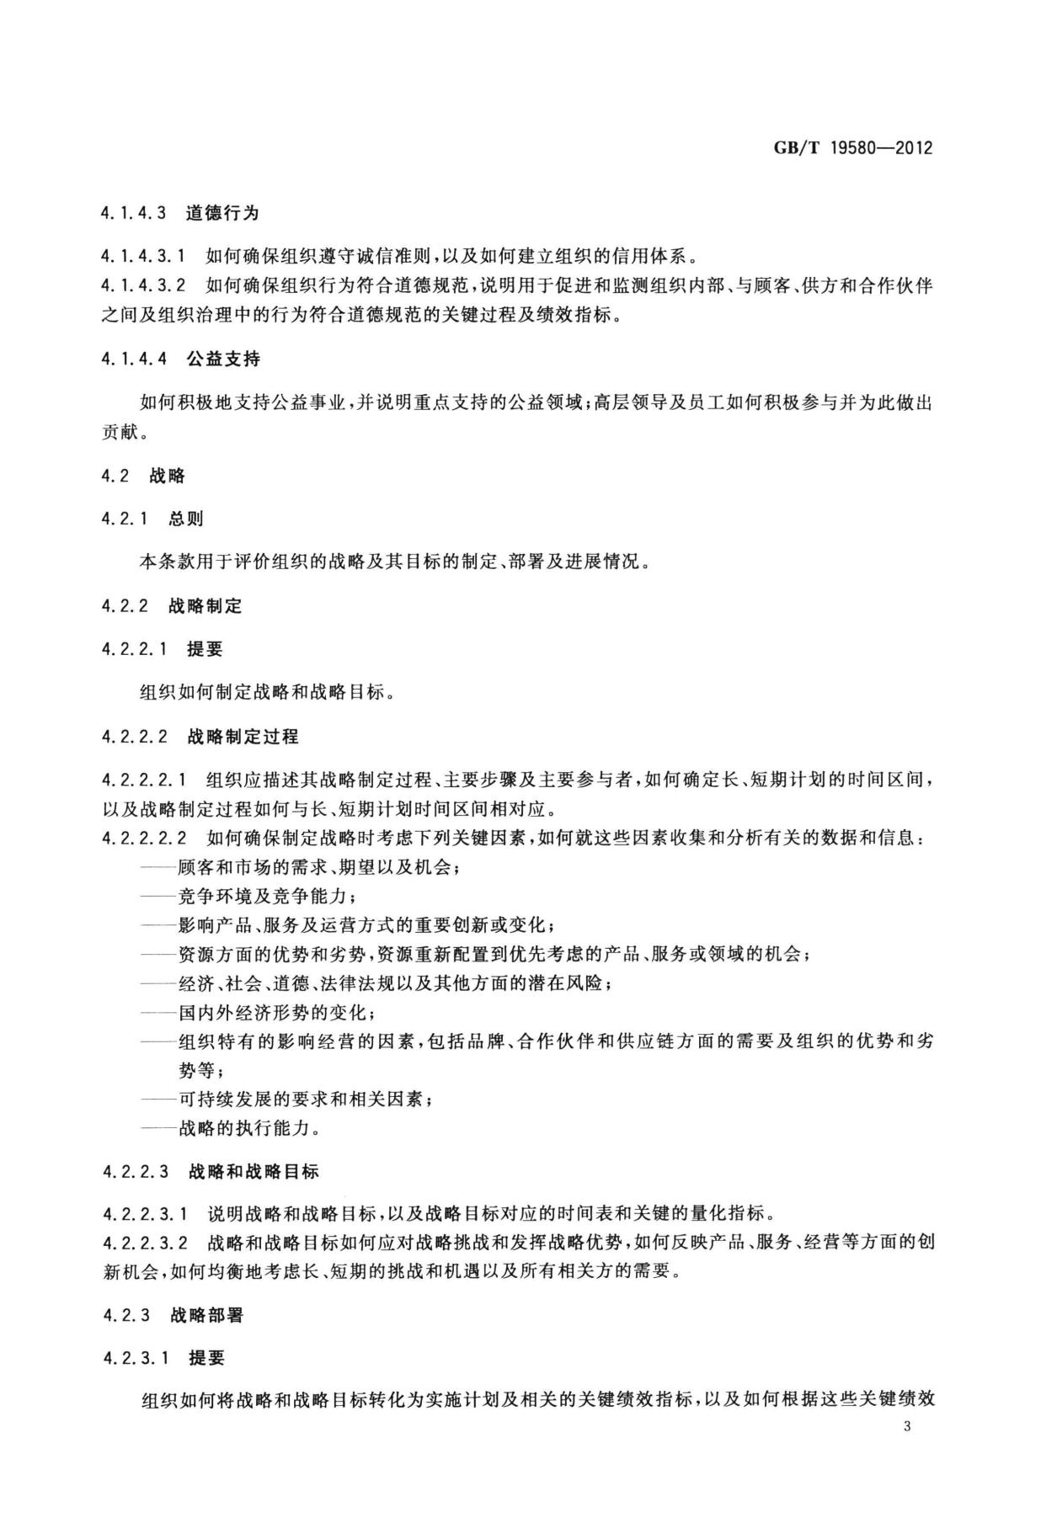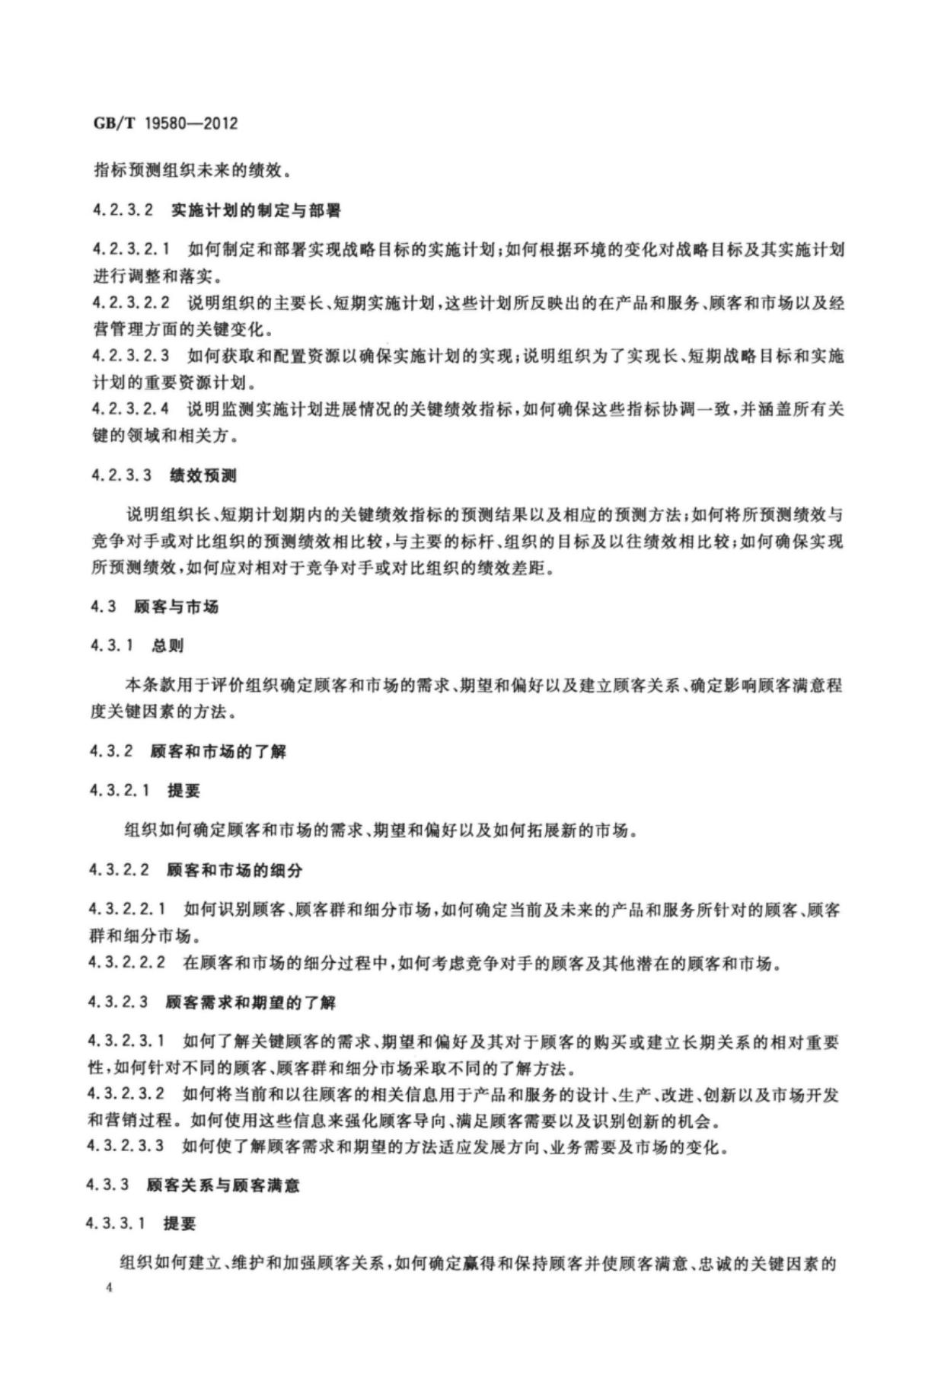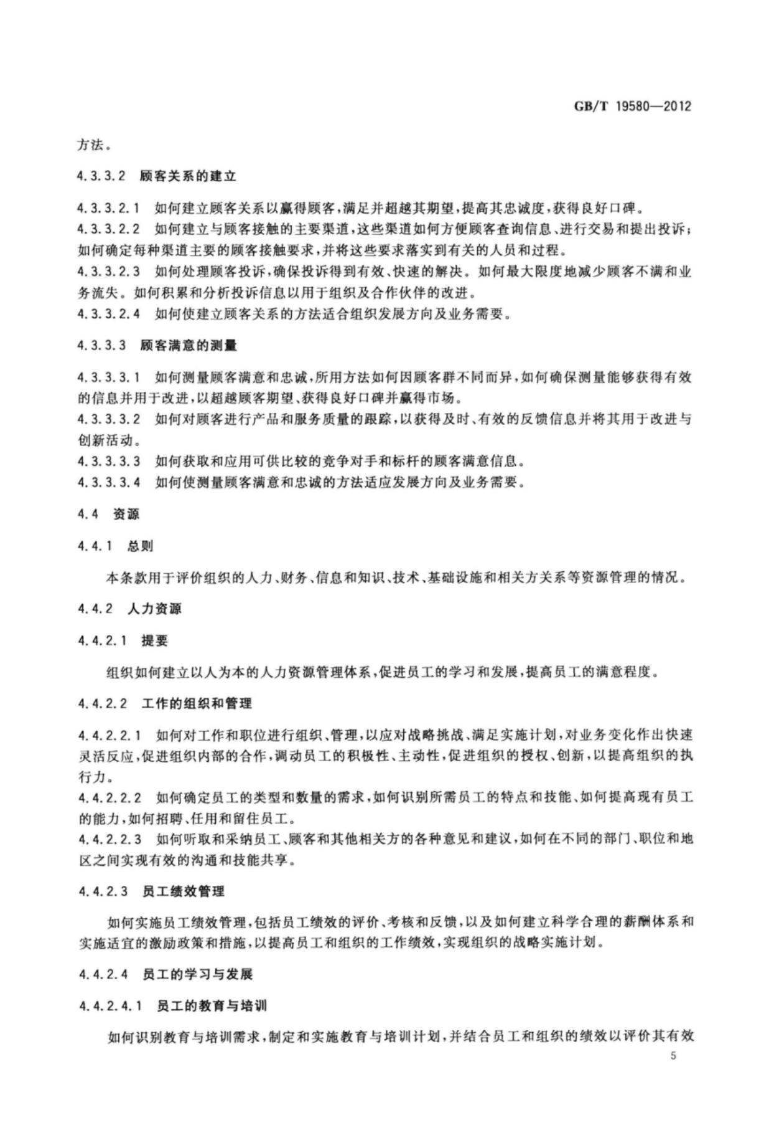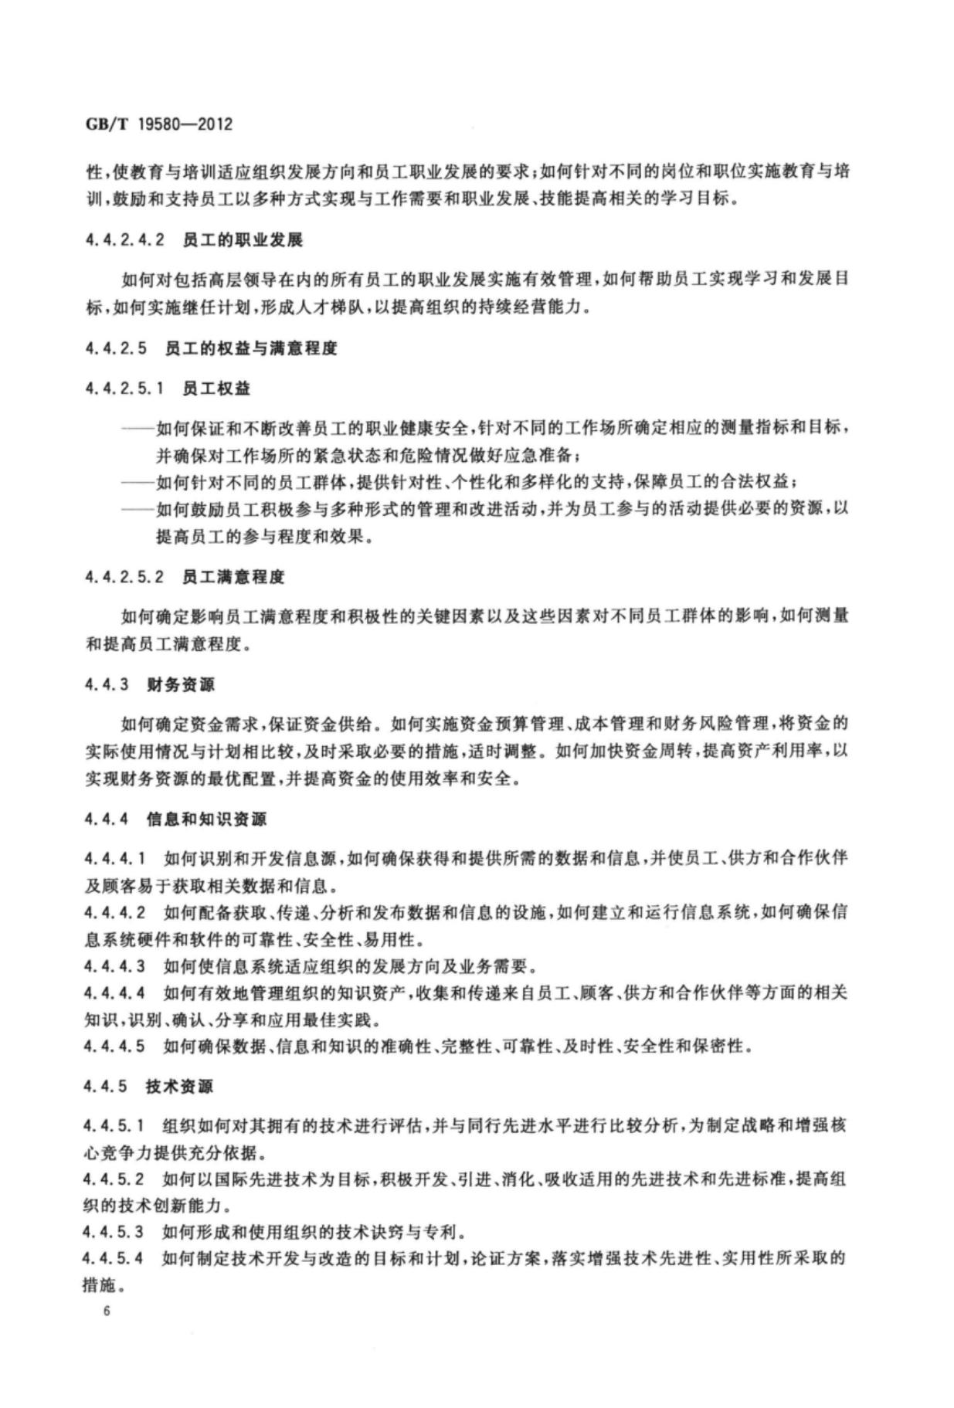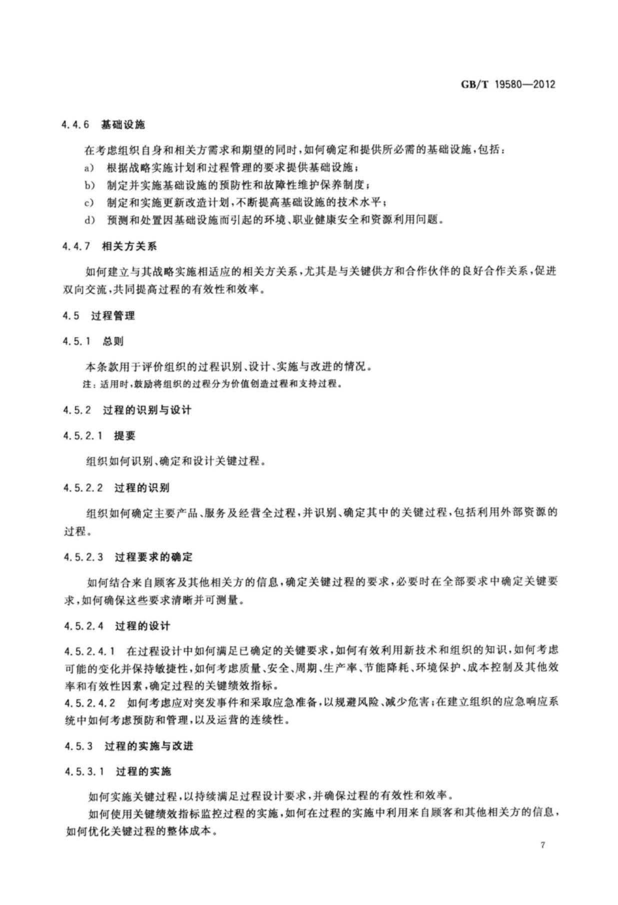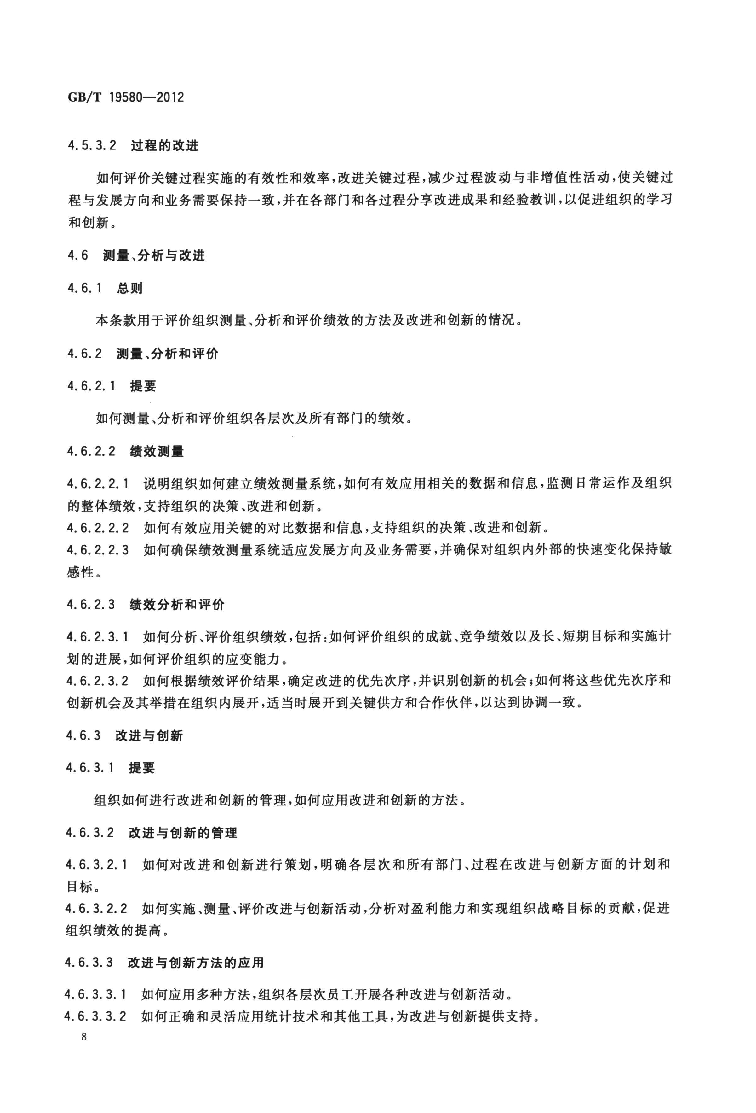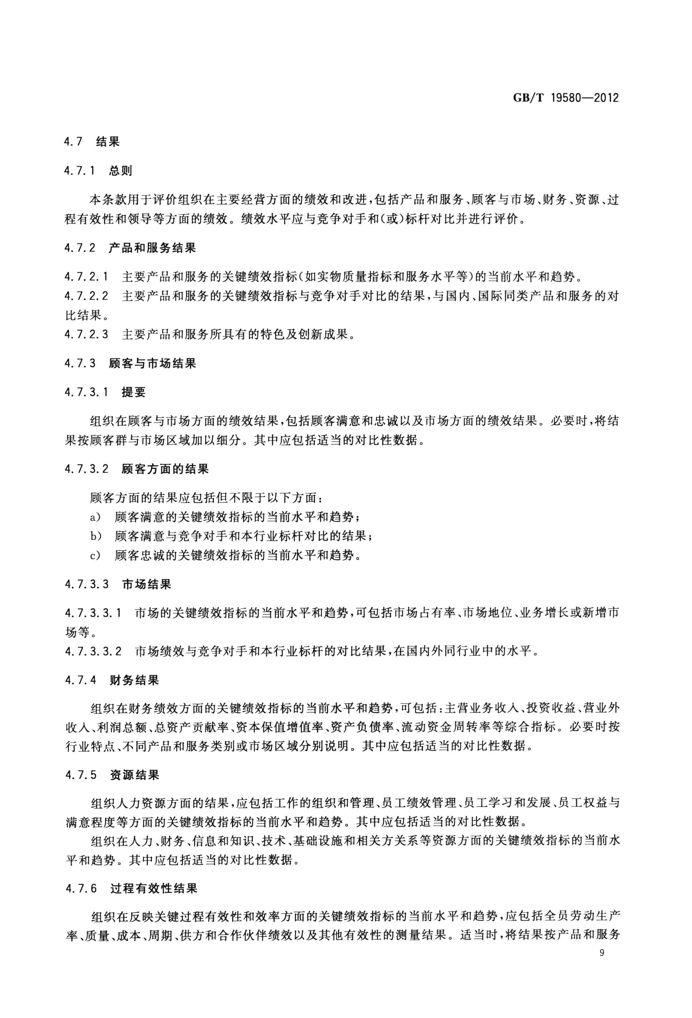

附件2

广东省政府质量奖质量管理实践总结评分方法

|  |  |  |  |  |  |  |
| --- | --- | --- | --- | --- | --- | --- |
| 一级指标 | 二级指标 | 100 - 90% | 89 - 75% | 74 - 60% | 59 - 31% | 30 - 0% |
| 经营质量综合管理总体评价：申报单位总结提炼出的独具特色、可复制、可推广的最佳管理制度、方法和/或模式的先进性、适宜性、有效性及具体成效。 | | 特色鲜明，亮点明显，创新突出，科学系统，成效卓著，相关能力或水平达到国际先进或国内领先，堪称国内组织标杆。 | 具有较鲜明的特色和明显的亮点，创新性较强，成效较显著，相关能力或水平达到国内先进或行业领先，具有较强的标杆示范作用。 | 具有一定的特色和一些亮点，但创新性一般，有一定的成效，相关能力或水平达到行业先进水平，具有一定的示范作用。 | 特色、亮点不够突出，创新性不强，成效不明显，相关能力或水平未达到行业先进水平，示范作用有限。 | 没有特色和亮点，创新性不强，取得成效不明显，相关能力或水平一般，没有示范作用。 |
| （一）  质量  （40分） | 质量发展  （10分） | 1.高层领导长期重视、关注并实际推动质量工作，建立以质量为基石的总体战略；  2. 组织的使命、愿景和价值观体现对质量的追求，形成特色鲜明、独树一帜的组织质量文化，制定了完善的员工行为准则和管理制度；  3.具有健全的质量管理机构，并在整个组织中发挥重要作用；  4.各项质量基础能力达到国际一流、国内领先；  5.建立科学的质量专业技术人力资源管理体系，重视质量教育和质量人才培养，在组织经营发展中发挥积极作用，实施成效显著。 | 1.领导高度重视、关注质量工作，制定了质量战略或规划；  2.强调对质量的追求，形成具有特色的、明确的组织质量文化，有配套的制度措施和员工行为准则；  3.具有较健全的质量管理机构，并在整个组织中发挥较重要作用；  4.各项质量基础能力达到国内领先；  5.拥有一定稳定熟练的质量专业技术人员，较重视质量教育和质量人才培养，在组织经营发展中发挥积极作用。 | 1.领导高度重视、关注质量工作，制定了年度质量工作计划；  2.强调对质量的追求，形成具较有特色的质量文化，有配套的制度措施和员工行为准则；  3.具有健全的质量管理机构，并在整个组织中发挥必要的作用；  4.各项质量基础能力达到行业先进水平；  5.拥有一定稳定熟练的质量专业技术人员，较重视质量教育和质量人才培养，在组织经营发展中发挥明显作用。 | 1.领导重视质量工作，初步制定了年度质量工作计划；  2.初步形成组织质量文化，通过制度建设、宣传等措施在组织全体成员中贯彻；  3.设置了质量管理机构，并在整个组织中发挥一定的作用；  4.实施质量、环境认证，具有一定的实施效果；  5.较为重视对专业技术人员的培养与使用。 | 1.领导推动本组织质量发展的作用不明显，组织战略中未体现明确的质量战略或计划；  2.未形成明确的组织质量文化；  3.质量管理机构或职能不完整，没有在组织中发挥应有的作用；  4.质量基础薄弱，没有实施质量、环境认证；  5.对专业术人员的培养与使用不突出，实施成效不明显。 |
| 质量安全（15分） | 1.建立了全面的质量责任体系，相关做法特色明显；  2.具有较强烈的质量诚信意识和风险意识，质量诚信管理制度完善，质量安全风险管理预防与管控体系完善，风险应急处理机制完备，亮点突出，成效显著，外部评价优秀。 | 1.建立质量责任体系，质量责任有效落实；  2.具有较强的质量诚信意识和风险意识，开展质量诚信管理、质量安全风险预防、管控与应急处理，相关措施机制完善，取得明显成效，外部评价良好。 | 1.建立质量责任体系，质量责任有效落实；  2.具有较强的质量诚信意识和风险意识，开展质量诚信管理、质量安全风险预防、管控与应急处理，相关措施机制较完善，取得一定成效。 | 1.有比较系统的质量责任措施；  2.具有一定的质量诚信意识，基本建成质量诚信管理和质量安全风险管理体系，开展相关工作，取得一些实施成效。 | 1.落实质量责任的措施、做法不系统；  2.质量诚信意识不强，未系统开展质量诚信管理和质量安全风险管理工作，相关措施成效不明显。 |
| 质量水平（15分） | 1.主导产品和服务的关键质量指标达到国际先进水平或国内领先，3年内曾获得省部级以上政府奖励，质量竞争力国际一流；  2.依据相关国家标准，科学、规范、客观地开展客户满意度测评，市场认可程度高，顾客满意度和忠诚度达到同行业领先，且呈稳定上升趋势。 | 1.主导产品和服务的关键质量指标达到国内先进，获得相关认证，质量竞争力国内领先；  2.科学、规范、客观地开展顾客满意度和顾客忠诚度测评，市场认可程度高，顾客满意程度和忠诚度达到同行业先进水平，并保持稳定。 | 1.主导产品和服务的关键质量指标达到国内先进，获得相关认证，质量竞争力达到行业先进水平；  2.科学、规范、客观地开展顾客满意度和顾客忠诚度测评，市场认可程度较高，顾客满意程度和忠诚度达到同行业较高水平，并保持稳定。 | 1.主导产品和服务的关键质量指标达到行业较好水平，具有一定的质量竞争力；  2.开展顾客满意度测评，有较为可信、明确证据证明其顾客满意度程度较高，而且没有明显的下降趋势。 | 1.主导产品和服务的关键质量指标水平较高，质量水平和市场竞争力一般；  2.未系统开展顾客满意度测评，没有可信、明确证据证明其市场认可其顾客满意程度。 |
| （二）创新（30分） | 技术创新（10分） | 1.建立先进、高效的技术创新体系，研发投入、创新能力和核心技术居同行业国际前列，拥有重大突破性技术创新成果；  2.技术专利的数量和水平、及主持或参与制定国际及国家标准的数量居同行业领先；  3.近3年多次获得省部级以上科技奖励；  4.主导产品或服务具有较高科技含量和附加值，达到同行业国际领先水平。 | 1.建立先进、高效的技术创新体系，研发投入、创新能力和核心技术居同行业国内领先，拥有重大技术创新成果；  2.技术专利的数量和水平、主持或参与制定国际及国家标准的数量居同行业前列；  3.近3年有获省部级以上科技奖励；  4.主导产品或服务具有较高科技含量和附加值，达到同行业国内领先水平。 | 1.拥有较健全的技术创新体系，研发投入、创新能力和核心技术居行业较高水平，拥有重大技术创新成果；  2.技术专利的数量和水平、主持或参与制定国际及国家标准的数量居同行业较好水平；  3.近3年有获省部级以上科技奖励；  4.主导产品或服务具有较高科技含量和附加值，达到同行业国内较高水平。 | 1.核心技术达到同行业国内较好水平，拥有一些技术创新成果；  2.拥有一定的技术专利的数量和水平、曾主持或参与制定国际及国家标准；  3.近3年有获省部级或市级以上科技奖励；  4.研发投入等居行业前列，创新能力较强，产品或服务有一定的高科技含量，能运用新技术、新工艺、新材料提升产品档次和服务水平。 | 1.拥有先进的核心技术；  2.拥有一定数量的技术专利；  3.近3年没有获市级以上科技奖励；  4.技术创新体系不完善，研发投入创新能力不突出。 |
| 质量创新  （10分） | 1.长期开展重大质量攻关，攻克一系列行业共性质量难题，成功解决关键性难题；  2.创新性地提出多种质量管理新方法、新技术或新工具引领、带动本行业质量技术进步；  3.并坚持大规模深入开展群众性质量活动，特色和亮点突出，成果显著。 | 1.组织开展重大质量攻关，解决实际质量难题；  2.提出多种质量管理新方法、新技术或新工具，有效解决实际问题，促进质量技术进步；  3.广泛开展群众性质量活动，特色和亮点明显成果显著。 | 1.组织开展重大质量攻关，解决实际质量难题；  2.对现有的质量管理新方法、新技术或新工具进行改进和完善，解决实际问题，促进质量技术进步；  3.较广泛地开展群众性质量活动，特色和亮点明显成果显著。 | 1.组织开展中重大质量攻关或项目研究，积极探索解决质量难题；  2.运用多种质量管理方法、技术或工具，有效解决实际问题，促进质量提升；  3开展群众性质量活动，取得一定成效。 | 1.在质量管理新方法、新技术或新工具方面的创新性工作不明显；  2.在重大质量攻关方面成效不显著；  3.开展群众性质量活动规模范围、特色亮点和实际效果不突出。 |
| 管理创新  （5分） | 结合我国实际创新性地提出独具特色的质量管理新模式、新理论，获得国内外普遍认可，实施效果显著，具有在全国范围内推广应用的价值。 | 创新性地提出具有自身特色的质量管理新新模式、新理论，得到实际应用，取得明显成效，具有大规模推广应用价值。 | 创新性地提出具有自身特色的质量管理新新模式、新理论，得到实际应用，取得较明显成效，具有推广应用或借鉴价值。 | 对现在质量管理模式和理论进行改进完善，取得实际应用效果，具有一定推广应用或借鉴价值。 | 在质量管理模式和理论方面的创新性工作不足。 |
| 创新价值  （5分） | 核心技术给组织和全社会在多个方面带来巨大的经济效益和社会效益，显著提升组织市场竞争力和产业技术水平。 | 核心技术给组织和全社会在部分方面带来显著经济效益和社会价值，对提升组织市场竞争力做出明显贡献，对产业技术水平提升有一定的贡献。 | 核心技术给组织和全社会在部分方面带来显著经济效益和社会价值，对提升组织市场竞争力做出较明显贡献。 | 核心技术给组织和全社会带来一定的经济效益和社会价值，增强了组织市场竞争力。 | 核心技术给组织和全社会带来的经济效益和社会价值不显著，对提升组织市场竞争力的作用不明显。 |
| （三）品牌（10分） | 品牌建设  （5分） | 1.从战略层面加强品牌建设，品牌定位科学、清晰，品牌发展规划明确，实施卓有成效；  2.建成专业化的品牌管理组织体系，根据品牌发展规划系统，有效地开展营销与推广，在顾客投诉处理、品牌危机管理、品牌保护及品牌评价方面做法系统科学，与顾客和市场建立良好关系，有效维护并持续提升品牌价值与效益。 | 1. 制定品牌发展规划，品牌定位科学、清晰，品牌战略实施效果显著；  2.拥有专业化的品牌管理部门与工作团队，推广投入经费较大，相关营销与推广措施有效，系统开展顾客投诉处理、品牌危机管理、品牌保护及品牌评价，努力与顾客和市场建立良好关系，并取得明显成效。 | 1. 制定品牌发展规划，品牌定位科学、清晰，品牌战略实施有效；  2.拥有专业化的品牌管理部门与工作团队，推广投入经费较大，相关营销与推广措施有效，较系统开展顾客投诉处理、品牌危机管理、品牌保护及品牌评价，与顾客和市场建立良好关系，取得一定的成效。 | 1.制定品牌发展规划并进行实施；  2.设有专职品牌部门和人员，重视推广投入，通过开展系列品牌营销与推广措施，开展顾客投诉处理、品牌危机管理、品牌保护及品牌评价等措施，努力与顾客和市场建立良好关系，并取得一些成效。 | 1.品牌定位不清晰，未制定明确的品牌发展规划；  2.未设立专门的品牌管理部门与人员，品牌推广措施不系统，未系统开展顾客投诉处理、品牌危机管理、品牌保护及品牌评价等措施，品牌维护成效不明显。 |
| 品牌成果（5分） | 品牌在管理运营、研发生产、市场竞争、资源整合等方面均实现高度国际化，主导品牌产品或服务的市场占有率、品牌价值、品牌知名度等均居同行业国际前列、国内领先，已发展成为本行业国际知名品牌。 | 品牌在组织结构、生产运营、市场竞争、资源整合等方面均实现国际化，主导品牌产品或服务的市场占有率、品牌价值、品牌知名度等居同行业国内前列。 | 品牌在组织结构、生产运营、市场竞争、资源整合等方面均积极进行国际化，主导品牌产品或服务的市场占有率、品牌价值、品牌知名度等居同行业国内较高水平。 | 品牌在国际化发展方面做出积极探索，主导品牌产品或服务的市场占有率、品牌价值、品牌知名度较高，具有一定的国际化发展基础和能力，国际化程度有待进一步提升。 | 品牌基本不具备国际化发展的基础和能力，主导品牌产品或服务的市场占有率、品牌价值、品牌知名度在国内同行业表现一般，国际化发展程度低。 |
| （四）效益（20分） | 经济效益（10分） | 1.主要财务绩效指标居国内同行业领先水平，且呈稳定上升趋势；  2.近三年对广东省政府依法纳税总额居国内同行业领先水平，多年来为广东经济发展做出巨大贡献。 | 1.主要财务绩效指标居国内同行业前列，并呈上升趋势；  2.近三年对广东省政府依法纳税总额居国内同行业先进，多年来为广东省政府经济发展做出较大贡献。 | 1.主要财务绩效指标居国内同行业较高水平，并呈上升趋势；  2.近三年对广东省政府依法纳税总额居省内同行业先进，多年来为当地经济发展做出较大贡献。 | 1.主要财务绩效指标较优，并总体呈上升趋势；  2.近三年对对广东省政府依法纳税总额较大，多年来为当地经济发展做出一定的贡献。 | 1.主要财务绩效指标水平及趋势一般；  2.近三年对广东省政府依法纳税总额不高，多年来为当地经济发展做出贡献有限。 |
| 社会效益（10分） | 1.积极贯彻落实党的方针政策，社会责任意识强烈，机制完善，能在众多方面系统、全面地履行其社会责任，行业引领、区域带动作用显著；  2.多次获得广东省政府表彰奖励，特色明显，亮点突出，形象良好，堪称国内组织标杆。 | 1.积极贯彻落实党的方针政策，具备较强社会责任意识，建立相应的决策机制，较好履行社会责任，具有较为明显的特色和亮点，行业引领、区域带动、示范作用明显；  2.曾获得广东省政府表彰奖励，社会影响巨大。 | 1.贯彻落实党的方针政策，具备较强社会责任意识，建立相应的决策机制，较好履行社会责任，具有较为明显的特色和亮点，行业引领、区域带动、示范方面发挥积极作用；  2.曾获得广东省政府表彰奖励，具有显著的社会影响。 | 1.贯彻落实党的方针政策，具备一定的社会责任意识，履行部分对相关的社会责任，在行业引领、区域带动方面发挥一定的作用；  2.曾获得广东省政府当地政府相关表彰，具有一定的社会影响。 | 1.贯彻落实党的方针政策，社会责任意识一般，未建立相应履行机制，行业引领、区域带动方面作用不明显，履行社会责任情况一般，社会影响及为社会、国家做出贡献有限；  2.未曾获得广东省或当地政府相关表彰，社会影响有限。 |